2022年山东省潍坊市中考数学试题
第Ⅰ卷（选择题 共36分）
一、单项选择题（共8小题，每小题3分，共24分．每小题四个选项中只有一项正确）
1. 下列物体中，三视图都是圆的是（ ）
A. 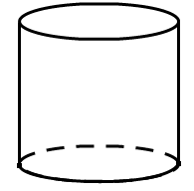 B. 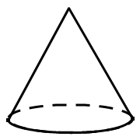 C. 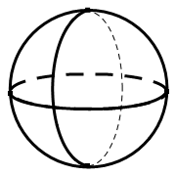 D. 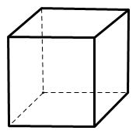
【答案】C
【解析】
【分析】根据主视图、左视图、俯视图的判断方法，逐项进行判断即可．
【详解】A、圆柱的主视图是矩形，左视图是矩形，俯视图是圆，不符合题意；
B． 圆锥的主视图是三角形，左视图是三角形，俯视图是圆，不符合题意；
C．球的三视图都是圆，符合题意；
D．正方体的三视图都是正方形，不符合题意．
故选：C．
【点睛】题目主要考查了简单几何体的三视图，理解三视图的作法是解题的关键．
2. 秦兵马俑的发现被誉为“世界第八大奇迹”，兵马俑的眼睛到下巴的距离与头顶到下巴的距离之比约为，下列估算正确的是（ ）
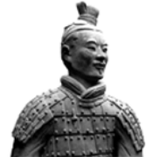
A. B. C. D.
【答案】C
【解析】
【分析】用夹逼法估算无理数即可得出答案．
【详解】解：4＜5＜9，
∴2＜＜3，
∴1＜1＜2，
∴＜＜1，
故选：C．
【点睛】本题考查了无理数的估算，无理数的估算常用夹逼法，用有理数夹逼无理数是解题的关键．
3. 不等式组的解集在数轴上表示正确的是（ ）
A. 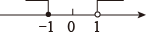 B. 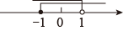
C. 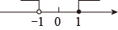 D. 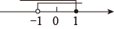
【答案】B
【解析】
【分析】分别求得不等式组中每个不等式的解集，从而得到不等式组的解集，即可求解．
【详解】解：
解不等式①得，；
解不等式②得，；
则不等式组的解集为：，
数轴表示为：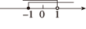，
故选：B．
【点睛】此题考查一元一次不等式组的解法以及解集在数轴上的表示，如果带等号用实心表示，如果不带等号用空心表示，解题的关键是正确求得不等式组的解集．
4. 抛物线y=x²+x+c与x轴只有一个公共点，则c的值为（ ）
A. B. C. D. 4
【答案】B
【解析】
【分析】根据抛物线与x轴只有一个公共点，得到根的判别式等于0，即可求出c的值．
【详解】解：∵y=x²+x+c与x轴只有一个公共点，
∴x²+x+c=0有两个相等的实数根，
∴△=1-4c=0，
解得：c=．
故选：B．
【点睛】此题考查了抛物线与x轴的交点，弄清根的判别式的意义是解本题的关键．
5. 如图是小亮绘制的潜望镜原理示意图，两个平面镜的镜面与平行，入射光线l与出射光线m平行．若入射光线l与镜面的夹角，则的度数为（ ）
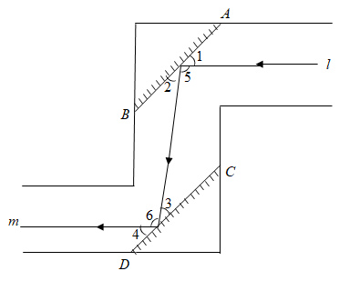
A. B. C. D.
【答案】C
【解析】
【分析】由入射光线与镜面的夹角等于反射光线与镜面的夹角，可得∠1=∠2，可求出∠5，由//可得∠6=∠5
【详解】解：由入射光线与镜面的夹角等于反射光线与镜面的夹角，可得∠1=∠2，
∵
∴
∴
∵//
∴
故选：C
【点睛】本题主要考查了平行线的性质，熟记两直线平行，内错角相等是解答本题的关键．
6. 地球周围的大气层阻挡了紫外线和宇宙射线对地球生命的伤害，同时产生一定的大气压，海拔不同，大气压不同，观察图中数据，你发现，正确的是（ ）
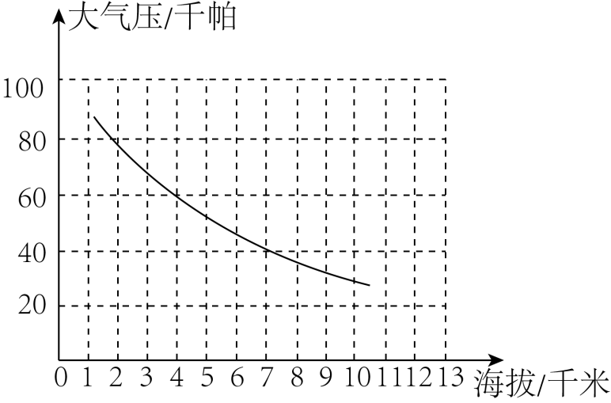
A. 海拔越高，大气压越大
B. 图中曲线是反比例函数的图象
C. 海拔为4千米时，大气压约为70千帕
D. 图中曲线表达了大气压和海拔两个量之间的变化关系
【答案】D
【解析】
【分析】根据图象中的数据回答即可．
【详解】解：A．海拔越高，大气压越小，该选项不符合题意；
B．∵图象经过点(2，80)，(4，60)，
∴2×80=160，4×60=240，而160≠240，
∴图中曲线不是反比例函数的图象，该选项不符合题意；
C．∵图象经过点 (4，60)，
∴海拔为4千米时，大气压约为60千帕，该选项不符合题意；
D．图中曲线表达了大气压和海拔两个量之间的变化关系，该选项符合题意；
故选：D．
【点睛】本题考查了函数的图象，解题的关键是读懂题意，能正确识图．
7. 观察我国原油进口月度走势图，2022年4月原油进口量比2021年4月增加267万吨，当月增速为6.6%（计算方法：）．2022年3月当月增速为，设2021年3月原油进口量为x万吨，下列算法正确的是（ ）
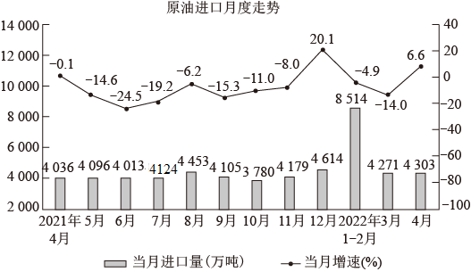
A. B.
C. D.
【答案】D
【解析】
【分析】根据题意列式即可．
【详解】解：设2021年3月原油进口量为x万吨，
则2022年3月原油进口量比2021年3月增加(4271-x)万吨，
依题意得：，
故选：D．
【点睛】本题考查了列分式方程，关键是找出题目蕴含的数量关系．
8. 如图，在▱ABCD中，∠A=60°，AB=2，AD=1，点E，F在▱ABCD的边上，从点A同时出发，分别沿A→B→C和A→D→C的方向以每秒1个单位长度的速度运动，到达点C时停止，线段EF扫过区域的面积记为y，运动时间记为x，能大致反映y与x之间函数关系的图象是（ ）
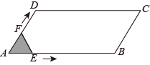
A. 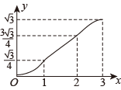 B. 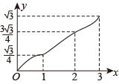 C. 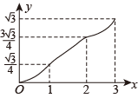 D. 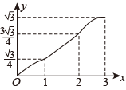
【答案】A
【解析】
【分析】分0≤x≤1，1<x<2，2≤x≤3三种情况讨论，利用三角形面积公式求解即可．
【详解】解：当0≤x≤1时，过点F作FG⊥AB于点G，
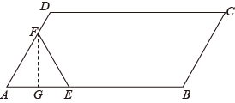
∵∠A=60°，AE=AF=x，
∴AG=x，
由勾股定理得FG=x，
∴y=AE×FG=x²，图象是一段开口向上的抛物线；
当1<x<2时，过点D作DH⊥AB于点H，
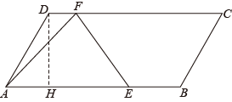
∵∠DAH=60°，AE=x，AD=1，DF= x-1，
∴AH=，
由勾股定理得DH=，
∴y=(DF+AE)×DH=x-，图象是一条线段；
当2≤x≤3时，过点E作EI⊥CD于点I，
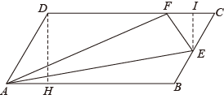
∵∠C=∠DAB=60°，CE=CF=3-x，
同理求得EI=(3-x)，
∴y= AB×DH -CF×EI=-(3-x)²=-x²+x-，图象是一段开口向下的抛物线；
观察四个选项，只有选项A符合题意，
故选：A．
【点睛】本题考查了利用分类讨论的思想求动点问题的函数图象；也考查了平行四边形的性质，含30度的直角三角形的性质，勾股定理，三角形的面积公式以及一次函数和二次函数的图象．
二、多项选择题（共4小题，每小题3分，共12分．每小题的四个选项中，有多项正确，全部选对得3分，部分选对得2分，有错选的得0分）
9. 小莹所在班级10名同学的身高数据如表所示．
编号 | 1 | 2 | 3 | 4 | 5 | 6 | 7 | 8 | 9 | 10
身高（） | 165 | 158 | 168 | 162 | 174 | 168 | 162 | 165 | 168 | 170
下列统计量中，能够描述这组数据集中趋势的是（ ）
A. 平均数 B. 方差 C. 众数 D. 中位数
【答案】ACD
【解析】
【分析】平均数、众数、中位数都能反映这组数据的集中趋势，据此回答可得．
【详解】解：平均数、众数、中位数都能反映这组数据的集中趋势，
∴能够描述这组数据集中趋势的是平均数、众数、中位数．
故选：ACD．
【点睛】此题考查了中位数、众数、平均数、方差，本题属于基础题．
10. 利用反例可以判断一个命题是错误的，下列命题错误的是（ ）
A. 若，则 B. 对角线相等的四边形是矩形
C. 函数的图象是中心对称图形 D. 六边形的外角和大于五边形的外角和
【答案】ABD
【解析】
【分析】根据有理数的乘法、矩形的判定定理、反比例函数的性质、多边形的外角性质逐一判断即可．
【详解】解：A、当b=0，a≠0时，则，该选项符合题意；
B、如图：四边形ABCD的对角线AC=BD，
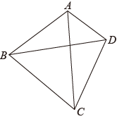
但四边形ABCD不是矩形，该选项符合题意；
C、函数的图象是中心对称图形，该选项不符合题意；
D、多边形的外角和都相等，等于360°，该选项符合题意；
故选：ABD．
【点睛】本题考查了命题与定理知识，解题的关键是了解判断一个命题是假命题的时候可以举出反例．
11. 如图，实数a，b在数轴上的对应点在原点两侧，下列各式成立的是（ ）
A. B. C. D.
【答案】AD
【解析】
【分析】根据数轴判断出a、b的取值范围，再根据有理数的乘除法，加减法运算对各选项分析判断后利用排除法求解．
【详解】解：由题意可知，a＜0＜b，且|a|＞|b|，
A、，故本选项符合题意；
B、-a＞b，故本选项不符合题意；
C、a-b＜0，故本选项符合题意；
D、，故本选项符合题意．
故选：A D．
【点睛】本题考查了实数与数轴，有理数的乘除运算以及有理数的加减运算，判断出a、b的取值范围是解题的关键．
12. 如图，的内切圆（圆心为点O）与各边分别相切于点D，E，F，连接．以点B为圆心，以适当长为半径作弧分别交于G，H两点；分别以点G，H为圆心，以大于的长为半径作弧，两条弧交于点P；作射线．下列说法正确的是（ ）
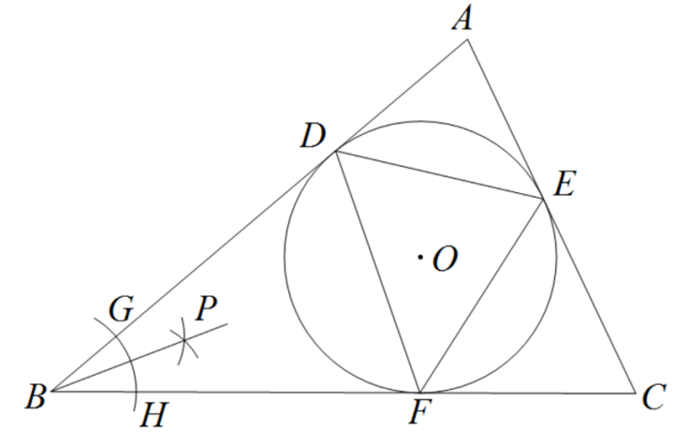
A. 射线一定过点O B. 点O是三条中线的交点
C. 若是等边三角形，则 D. 点O不是三条边的垂直平分线的交点
【答案】AC
【解析】
【分析】根据三角形内切圆的性质逐个判断可得出答案．
【详解】A、以点B为圆心，以适当长为半径作弧分别交于G，H两点；分别以点G，H为圆心，以大于的长为半径作弧，两条弧交于点P；作射线，由此可得BP是角平分线，所以射线一定过点O，说法正确，选项符合题意；
B、边DE、EF、DF分别是圆的弦长，所以点O是△DEF三条边的垂直平分线的交点，选项不符合题意；
C、当是等边三角形时，可以证得D、F、E分别是边的中点，根据中位线概念可得，选项符合题意；
D、边DE、EF、DF分别是圆的弦长，所以点O是△DEF三条边的垂直平分线的交点，选项不符合题意；
故选：AC．
【点睛】本题考查了三角形内切圆的特点和性质，解题的关键是能与其它知识联系起来，加以证明选项的正确．
第Ⅱ卷（非选择题 共84分）
三、填空题（共4小题，每小题3分，共12分．只写最后结果）
13. 方程组的解为___________．
【答案】
【解析】
【分析】用①×2+②×3，可消去未知数y，求出未知数x，再把x的值代入②求出y即可．
【详解】解：，
①×2+②×3，得13x=26，
解得：x=2，
把x=2代入②，得6-2y=0，
解得y=3，
故方程组的解为．
故答案为：．
【点睛】本题考查了二元一次方程组的解法，解二元一次方程组的基本思路是消元，把二元方程转化为一元方程是解题的关键．
14. 小莹按照如图所示步骤折叠A4纸，折完后，发现折痕AB′与A4纸的长边AB恰好重合，那么A4纸的长AB与宽AD的比值为___________．
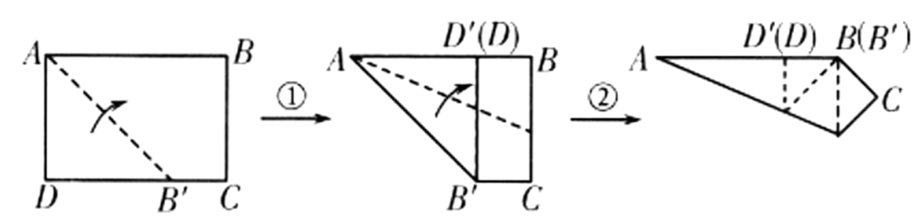
【答案】：1
【解析】
【分析】判定△AB′D′是等腰直角三角形，即可得出AB′=AD，再根据AB′= AB，再计算即可得到结论．
【详解】解：∵四边形ABCD是矩形，
∴∠D=∠B=∠DAB=90°，
由操作一可知：∠DAB′=∠D′AB′=45°，∠AD′B′=∠D=90°，AD=AD′，
∴△AB′D′是等腰直角三角形，
∴AD=AD′= B′D′，
由勾股定理得AB′=AD，
又由操作二可知：AB′=AB，
∴AD=AB，
∴=，
∴A4纸的长AB与宽AD的比值为：1．
故答案为：：1．
【点睛】本题主要考查了矩形的性质以及折叠变换的运用，解题的关键是理解题意，灵活运用所学知识解决问题．
15. 《墨子·天文志》记载：“执规矩，以度天下之方圆．”度方知圆，感悟数学之美．如图，正方形的面积为4，以它的对角线的交点为位似中心，作它的位似图形，若，则四边形的外接圆的周长为___________．
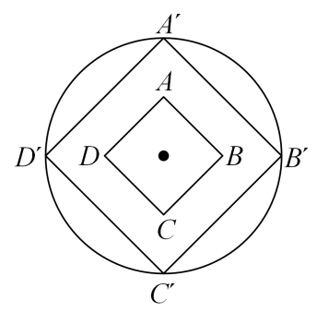
【答案】
【解析】
【分析】根据正方形ABCD的面积为4，求出，根据位似比求出，周长即可得出；
【详解】解：正方形ABCD的面积为4，
，
，
，
，
所求周长；
故答案为：．
【点睛】本题考查位似图形，涉及知识点：正方形的面积，正方形的对角线，圆的周长，解题关键求出正方形ABCD的边长．
16. 如图，在直角坐标系中，边长为2个单位长度的正方形绕原点O逆时针旋转，再沿y轴方向向上平移1个单位长度，则点的坐标为___________．
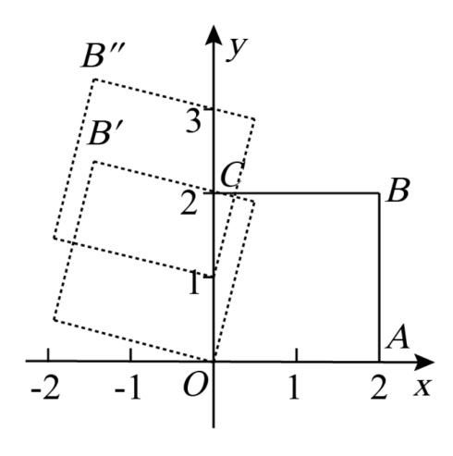
【答案】
【解析】
【分析】连接OB，由题意可得∠=75°，可得出∠=30°，可求出的坐标，即可得出点的坐标．
【详解】解：如图：连接OB，，作⊥y轴
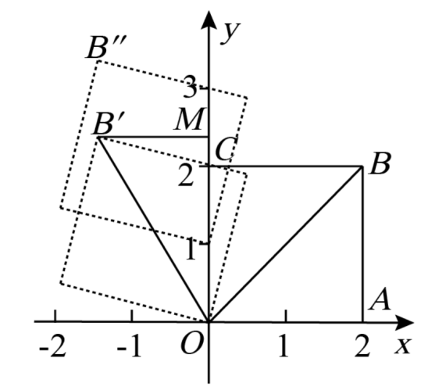
∵是正方形，OA=2
∴∠COB=45°，OB=
∵绕原点O逆时针旋转
∴∠=75°
∴∠=30°
∵=OB=
∴，
∴
∵沿y轴方向向上平移1个单位长度
∴
故答案为：
【点睛】本题考查了坐标与图形变化﹣旋转，坐标与图形变化﹣平移，熟练掌握网格结构，准确确定出对应点的位置是解题的关键．
四、解答题（共7小题，共72分．请写出必要的文字说明、证明过程或演算步骤）
17. 在数学实验课上，小莹将含角的直角三角尺分别以两个直角边为轴旋转一周，得到甲、乙两个圆锥，并用作图软件Geogebra画出如下示意图
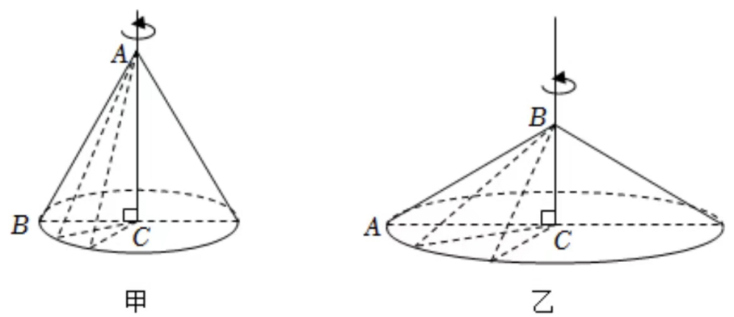
小亮观察后说：“甲、乙圆锥的侧面都是由三角尺的斜边旋转得到，所以它们的侧面积相等．”
你认同小亮的说法吗？请说明理由．
【答案】不认同，理由见详解
【解析】
【分析】根据圆锥侧面面积公式进行比较即可得到答案．
【详解】解：甲圆锥的底面半径为BC，母线为AB，，
乙圆锥的底面半径为AC，母线为AB，，
∵，
∴，
故不认同小亮的说法．
【点睛】本题考查圆锥的侧面面积，解题的关键是熟知圆锥侧面面积的计算公式．
18. （1）在计算时，小亮的计算过程如下：
解：
小莹发现小亮的计算有误，帮助小亮找出了3个错误．请你找出其他错误，参照①～③的格式写在横线上，并依次标注序号：
①；②；③；
____________________________________________________________________________．
请写出正确的计算过程．
（2）先化简，再求值：，其中x是方程的根．
【答案】（1）④tan30°=；⑤(-2)⁻²=，⑥(-2)⁰=1；28；（2），．
【解析】
【分析】（1）根据乘方、绝对值、特殊角的三角函数值、立方根、负整数指数幂、零指数幂的法则计算即可；
（2）先把括号内通分，接着约分得到原式=，然后利用因式分解法解方程x²-2x-3=0得到x₁=3，x₂=-1，则利用分式有意义的条件把x=-1代入计算即可．
【详解】（1）其他错误，有：④tan30°=；⑤(-2)⁻²=，⑥(-2)⁰=1，
正确的计算过程：
解：
=28；
（2）
=，
∵x²-2x-3=0，
∴（x-3）（x+1）=0，
x-3=0或x+1=0，
∴x₁=3，x₂=-1，
∵x=3分式没有意义，
∴x的值为-1，
当x=-1时，原式==．
【点睛】本题考查了实数的运算，解一元二次方程---因式分解法，分式的化简求值．也考查了特殊角的三角函数值、立方根、负整数指数幂、零指数幂．
19. 2022年5月，W市从甲、乙两校各抽取10名学生参加全市语文素养水平监测．
【学科测试】每名学生从3套不同的试卷中随机抽取1套作答，小亮、小莹都参加测试，请用树状图或列表法求小亮、小莹作答相同试卷的概率．
样本学生语文测试成绩（满分100分）如下表：
 | 样本学生成绩 |  |  |  |  |  |  |  |  |  | 平均数 | 方差 | 中位数 | 众数
甲校 | 50 | 66 | 66 | 66 | 78 | 80 | 81 | 82 | 83 | 94 | 74.6 | 141.04 | a | 66
乙校 | 64 | 65 | 69 | 74 | 76 | 76 | 76 | 81 | 82 | 83 | 74.6 | 40.84 | 76 | b
表中___________；___________．
请从平均数、方差、中位数、众数中选择合适的统计量，评判甲、乙两校样本学生的语文测试成绩．
【问卷调查】对样本学生每年阅读课外书的数量进行问卷调查，根据调查结果把样本学生分为3组，制成频数直方图，如图所示．
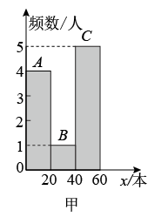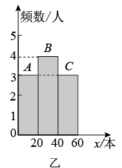
A组：；B组：；C组：．
请分别估算两校样本学生阅读课外书的平均数量（取各组上限与下限的中间值近似表示该组的平均数）．
【监测反思】
①请用【学科测试】和【问卷调查】中的数据，解释语文测试成绩与课外阅读量的相关性；
②若甲、乙两校学生都超过2000人，按照W市的抽样方法，用样本学生数据估计甲、乙两校总体语文素养水平可行吗？为什么？
【答案】学科测试：小亮、小莹作答相同试卷的概率为；，；评判见解析；问卷调查：甲校样本学生阅读课外书的平均数为32本，乙校样本学生阅读课外书的平均数量为30本；监测反思：①答案见解析；②不可行，原因见解析
【解析】
【分析】学科测试：用列表法求解小亮、小莹作答相同试卷的概率即可；根据中位数和众数的定义求a和b的值；根据平均数、方差、中位数、众数分别分析即可；
问卷调查：根据平均数的定义求解即可；
监测反思：①根据表格中的数据和频数分布直方图分析语文测试成绩与课外阅读量的相关性；
②统计调查要考虑总体的大小来确定样本容量的大小．
【详解】学科测试：设3套不用的试卷分别为1、2、3，列表如下：
 | 1 | 2 | 3
1 | （1,2） | （21） | （3,1）
2 | （1,2） | （2,2） | （3,2）
3 | （1,3） | （2,3） | （3,3）
一共有9种情况，而满足题意的有三种情况，
∴小亮、小莹作答相同试卷的概率为，
由表可得甲校的中位数，
乙校的众数；
从平均数看量两校的成绩一样；从方差看乙校的成绩比较均衡；从中位数看甲校的成绩好于乙校；从众数看乙校的成绩好于家校；
问卷调查：根据频数分布直方图可得，
甲校样本学生阅读课外书的平均数量为本，
乙校样本学生阅读课外书的平均数量为本；
监测反思：①从语文测试成绩来看：甲乙平均数一样大，乙校样本学生成绩比较稳定，甲校的中位数比乙校高，但从众数来看乙校成绩要好一些；
从课外阅读量来看：虽然甲校学生阅读课外书的平均数较大，但整体来看，三个组的人数差别较大，没有乙校的平稳；
综上来说，课外阅读量越大，语文成绩就会好一些，所以要尽可能的增加课外阅读量；
②甲、乙两校学生都超过2000人，不可以按照W市抽样方法，用样本学生数据估计甲、乙两校总体语文素养水平，因为W市的抽样方法是各校抽取了10人，样本容量较小，而甲乙两校的学生人数太多，评估出来的数据不够精确，所以不能用这10个人的成绩来评估全校2000 多人的成绩．
【点睛】本题考查了频数分布直方图和数据统计表，统计调查，以及列表法或画树状图法求概率，解题的关键在于能结合频数分布直方图和数据统计表分析学生的成绩．
20. 【情境再现】
甲、乙两个含角的直角三角尺如图①放置，甲的直角顶点放在乙斜边上的高的垂足O处，将甲绕点O顺时针旋转一个锐角到图②位置．小莹用作图软件Geogebra按图②作出示意图，并连接，如图③所示，交于E，交于F，通过证明，可得．
请你证明：．
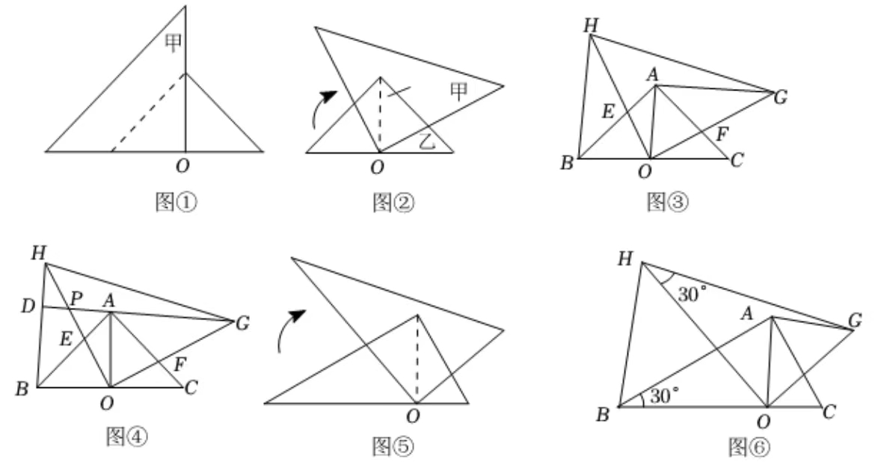
【迁移应用】
延长分别交所在直线于点P，D，如图④，猜想并证明与的位置关系．
【拓展延伸】
小亮将图②中的甲、乙换成含角的直角三角尺如图⑤，按图⑤作出示意图，并连接，如图⑥所示，其他条件不变，请你猜想并证明与的数量关系．
【答案】证明见解析；垂直；
【解析】
【分析】证明，即可得出结论；通过，可以求出，得出结论；证明，得出，得出结论；
【详解】证明：，
，
，
，
，
，
；
迁移应用：，
证明：，
，
，
，
，
，
，
；
拓展延伸：，
证明：在中，，
在中，，
，
由上一问题可知，，
，
，
．
【点睛】本题考查旋转变换，涉及知识点：全等三角形的判定与性质，相似三角形的判定与性质、锐角三角函数、等角的余角相等，解题关键结合图形灵活应用相关的判定与性质．
21. 某市在盐碱地种植海水稻获得突破性进展，小亮和小莹到海水稻种植基地调研．小莹根据水稻年产量数据，分别在直角坐标系中描出表示2017-2021年①号田和②号田年产量情况的点（记2017年为第1年度，横轴表示年度，纵轴表示年产量），如下图．
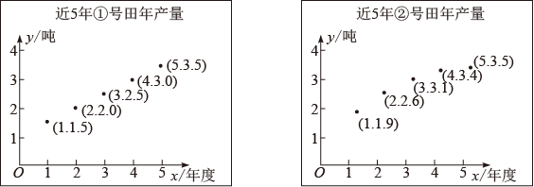
小亮认为，可以从y=kx+b(k>0) ，y=(m>0) ，y=−0.1x²+ax+c中选择适当的函数模型，模拟①号田和②号田的年产量变化趋势．
（1）小莹认为不能选．你认同吗？请说明理由；
（2）请从小亮提供的函数模型中，选择适当的模型分别模拟①号田和②号田的年产量变化趋势，并求出函数表达式；
（3）根据（2）中你选择的函数模型，请预测①号田和②号田总年产量在哪一年最大？最大是多少？
【答案】（1）认同，理由见解析
（2）①号田的函数关系式为y=0.5x+1(k>0)；②号田的函数关系式为y=−0.1x²+x+1；
（3）在2024年或2025年总年产量最大，最大是7.6吨．
【解析】
【分析】（1）根据年产量变化情况，以及反比例函数的性质即可判断；
（2）利用待定系数法求解即可；
（3）设总年产量为w，依题意得w=−0.1x²+x+1+0.5x+1，利用二次函数的性质即可求解．
【小问1详解】
解：认同，理由如下：
观察①号田的年产量变化：每年增加0.5吨，呈一次函数关系；
观察②号田的年产量变化：经过点（1，1.9），（2，2.6），（3，3.1），
∵1×1.9=1.9，2×2.6=5.2，1.9≠5.2，
∴不是反比例函数关系，
小莹认为不能选是正确的；
【小问2详解】
解：由（1）知①号田符合y=kx+b(k>0)，
由题意得，
解得：，
∴①号田的函数关系式为y=0.5x+1(k>0)；
检验，当x=4时，y=2+1=3，符合题意；
②号田符合y=−0.1x²+ax+c，
由题意得，
解得：，
∴②号田的函数关系式为y=−0.1x²+x+1；
检验，当x=4时，y=-1.6+4+1=3.4，符合题意；
【小问3详解】
解：设总年产量为w，
依题意得：w=−0.1x²+x+1+0.5x+1=−0.1x²+1.5x+2
=−0.1(x²-15x+-)+2
=−0.1(x-7.5)²+7.625，
∵−0.1<0，∴当x=7.5时，函数有最大值，
∴在2024年或2025年总年产量最大，最大是7.6吨．
【点睛】本题考查了二次函数和一次函数的应用，待定系数法求函数式，二次函数的性质，反比例函数的性质，理解题意，利用二次函数的性质是解题的关键．
22. 筒车是我国古代利用水力驱动的灌溉工具，车轮缚以竹简，旋转时低则舀水，高则泻水．如图，水力驱动筒车按逆时针方向转动，竹筒把水引至A处，水沿射线方向泻至水渠，水渠所在直线与水面平行；设筒车为，与直线交于P，Q两点，与直线交于B，C两点，恰有，连接．
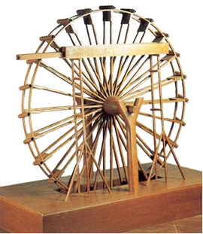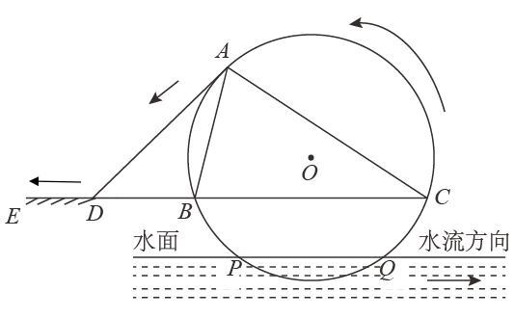
（1）求证：为的切线；
（2）筒车的半径为，．当水面上升，A，O，Q三点恰好共线时，求筒车在水面下的最大深度（精确到，参考值：）．
【答案】（1）答案见解析
（2）
【解析】
【分析】（1）连接 并延长交 于，根据为的直径可以得到 ，继而得到 ，根据可证，可以得到，利用等量代换即可证明为的切线；
（2）根据，解出 ，根据 为的直径得到 ，进而得出，，又根据 得出，故可得到 ，过作交于，于是在等腰中，根据锐角三角函数求出长，进而求出最大深度．
【小问1详解】
证明：连接 并延长交 于，连接BM，
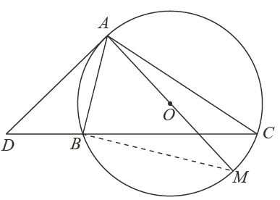
为的直径，
，
，
，
，
又∵∠D=∠D，
，
，
又，
，
，
为的切线；
【小问2详解】
解：如图所示，
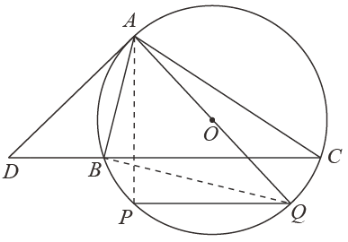

，，
，
是的直径，
，
，
，
，
，
，
，
，
，
过作交于，
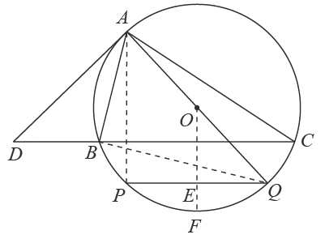
为等腰直角三角形，
，
，
．
【点睛】本题主要考查圆的切线的判断，等腰三角形、圆周角定理、相似三角形的判定与性质，锐角三角函数，掌握公式定理并且灵活应用是解题的关键．
23. 为落实“双减”，老师布置了一项这样的课后作业：
二次函数的图象经过点，且不经过第一象限，写出满足这些条件的一个函数表达式．
[观察发现]
请完成作业，并在直角坐标系中画出大致图象．
[思考交流]
小亮说：“满足条件的函数图象的对称轴一定在y轴的左侧．”
小莹说：“满足条件的函数图象一定在x轴的下方．”
你认同他们的说法吗？若不认同，请举例说明．
[概括表达]
小博士认为这个作业的答案太多，老师不方便批阅，于是探究了二次函数的图象与系数a，b，c的关系，得出了提高老师作业批阅效率的方法．
请你探究这个方法，写出探究过程．
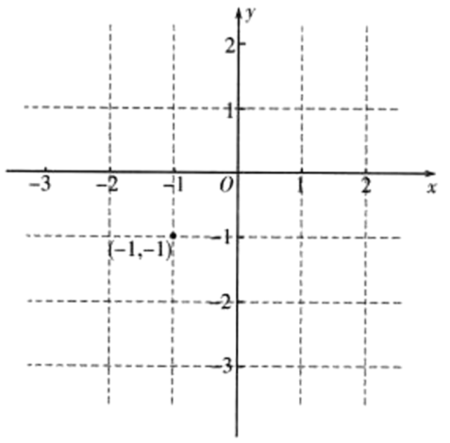
【答案】[观察发现] ，图象见解析；[思考交流] 不认同他们的说法，举例见解析；[概括表达] 探究过程见解析
【解析】
【分析】根据题意举例分析的图象即可求解，根据经过点，且不经过第一象限，得出，，进而求得的范围,即可求解．
【详解】解：[观察发现]根据题意，得：抛物线经过点，且不经过第一象限，
画出图象，如下：
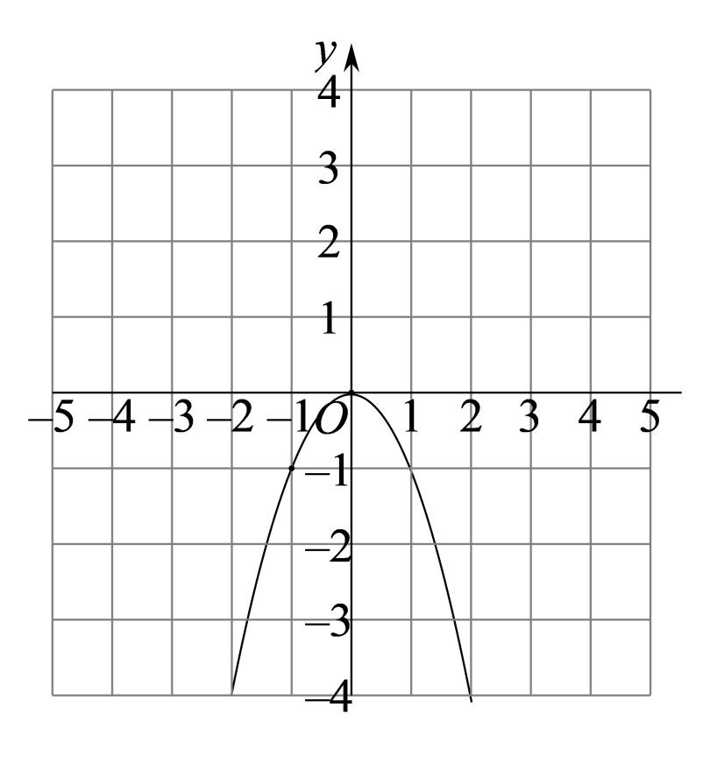
[思考交流]不认同他们的说法，举例如下：
抛物线的对称轴为y轴，故小亮的说法不正确，
抛物线图象经过x轴，故小莹的说法不正确；
[概括表达]
设过点的抛物线解析式为，
，
，
，
经过，
，
根据题意，抛物线不经过第一象限，
，，
，
，
综上所述：且．
【点睛】本题考查了二次函数的图象与性质，掌握二次函数图象与性质是解题的关键．

